四平职业大学2022年单独招生(职业技能测试)
线 上 考 试 考 生 操 作 流 程
各位考生：
根据《关于印发“吉林省2022年高职分类考试招生工作规定”的通知》（吉招委字【2022】1号）文件精神，我校本次考试采取线上考试，请各位考生自行下载“学习通”APP，可按下面的操作流程进行账号登录、模拟考试和正式考试。
- APP下载与安装
- 二维码下载：扫下面二维码下载后，正常安装即可。
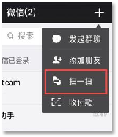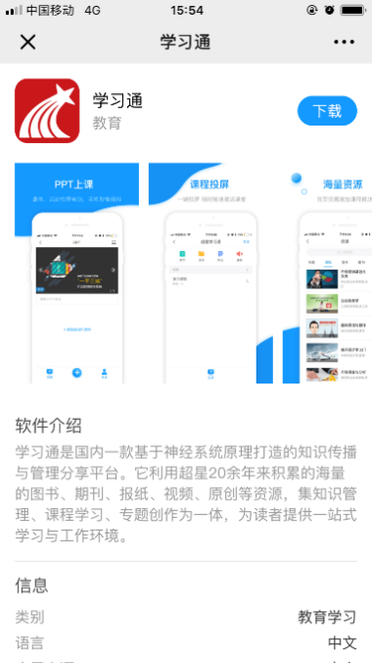
打开微信扫一扫 扫描上方二维码 点击下载，安装学习通app
- 打开手机的“应用商城”，搜索“学习通”，下载后安装即可。
- 注册登录
点击“学习通”APP图标，打开APP进入登录界面
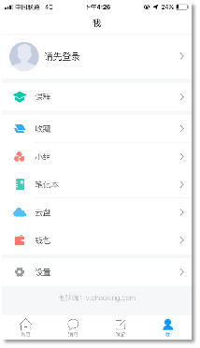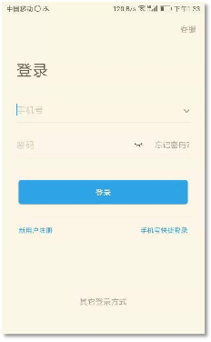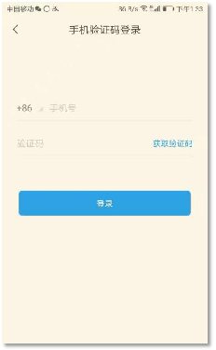
选择“我”点击“登录” 点击“手机号快捷登陆” 输入手机号后，获取验证码

- 绑定工号/学号
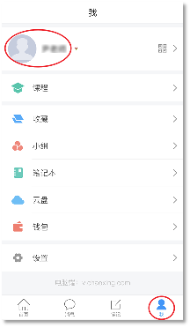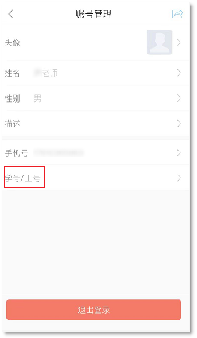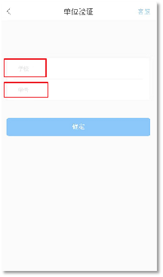
四平职业大学单独招生考试
考生号
选择“我”点击“头像” 点击“学号/工号” *请正确填写，学校：四平职业大学单独招生考试
学号：将自己的考生号填写在此处
- 考试信息查询
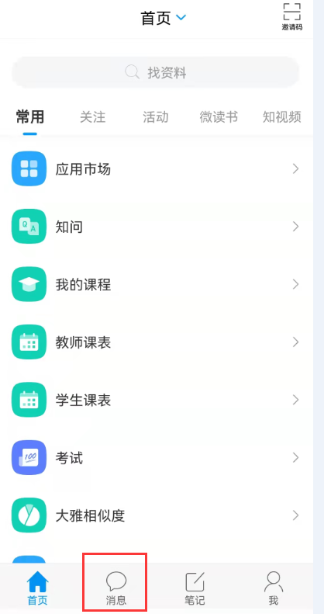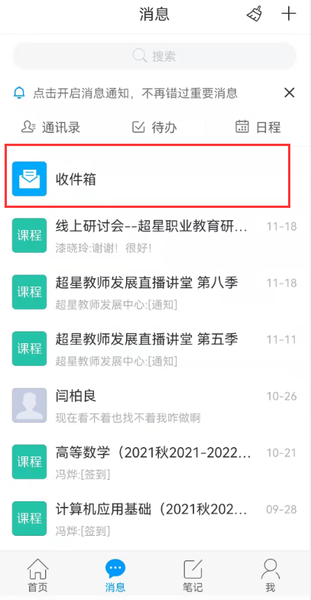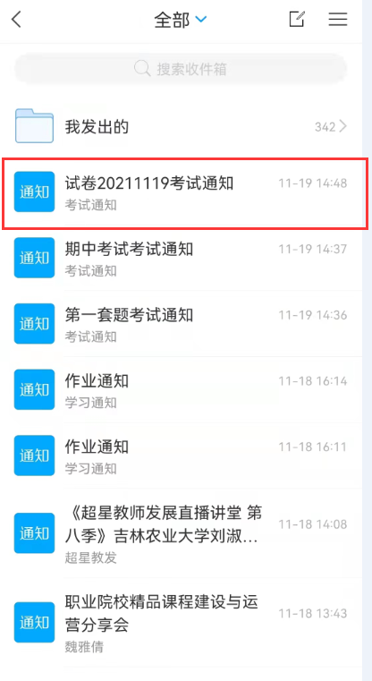
在学习通首页点击“消息” 点击“收件箱” *收件箱中即可看到考试信息

- 考试流程
学校发起了考试通知，点击通知进入考试。
